«Большая книга» 2018
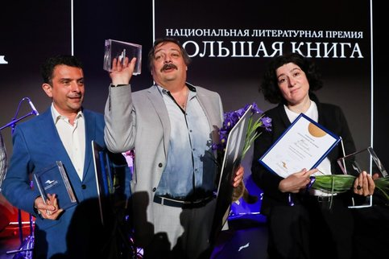

Писатели Мария Степанова, Александр Архангельский и Дмитрий Быков названы лауреатами национальной литературной премии «Большая книга».
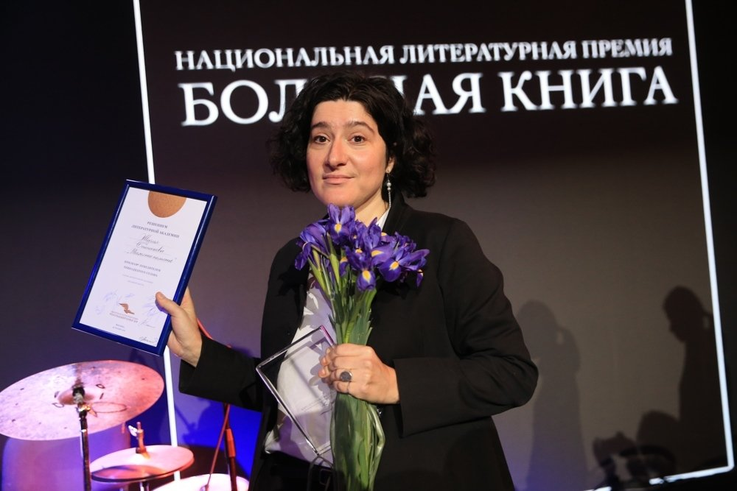

Первую премию получила поэт, главный редактор портала colta.ru Мария Степанова за свою изысканно многослойную ассоциативную книгу «Памяти памяти».

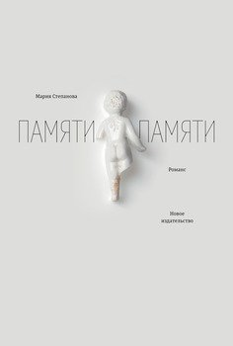
Степанова, Мария. Памяти память. Романс / Мария Степанова. – Москва : Новое издательство, 2017.
Роман посвящен семье Степановых, сохранению памяти о прошлом.
Разбор семейного архива, оборачивающийся смотром способов жизни прошлого в настоящем, и история главных событий XX века, как она может существовать в личной памяти современного человека.
Люди и их следы исчезают, вещи лишаются своего предназначения, а свидетельства говорят на мертвых языках – описывая и отбрасывая различных посредников между собой и большой историей, автор «Памяти памяти» остается и оставляет нас один на один с нашим прошлым.
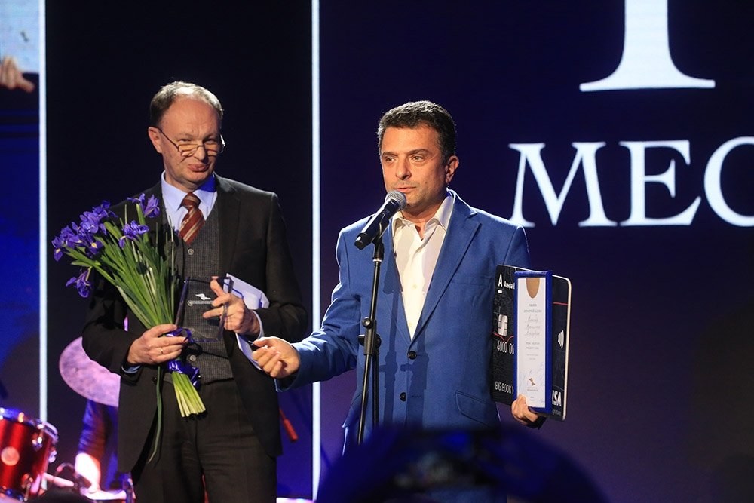

Второй приз жюри присудило Архангельскому за роман «Бюро проверки»,
Александр Архангельский – прозаик, телеведущий, публицист. Автор книг «Музей революции», «Цена отсечения», «1962. Послание к Тимофею» и других. В его прозе история отдельных героев всегда разворачивается на фоне знакомых примет времени.

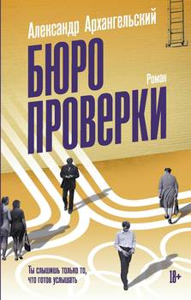
Архангельский, Александр. Бюро проверки / Александр Архангельский. – Москва : АСТ, 2018.
1980 год. Загадочная телеграмма заставляет аспиранта Алексея Ноговицына вернуться из стройотряда. Действие романа занимает всего девять дней, и в этот короткий промежуток умещается всё: история любви, религиозные метания, просмотры запрещенных фильмов и допросы в КГБ.
Всё, что происходит с героем, – не случайно. Кто-то проверяет его на прочность…

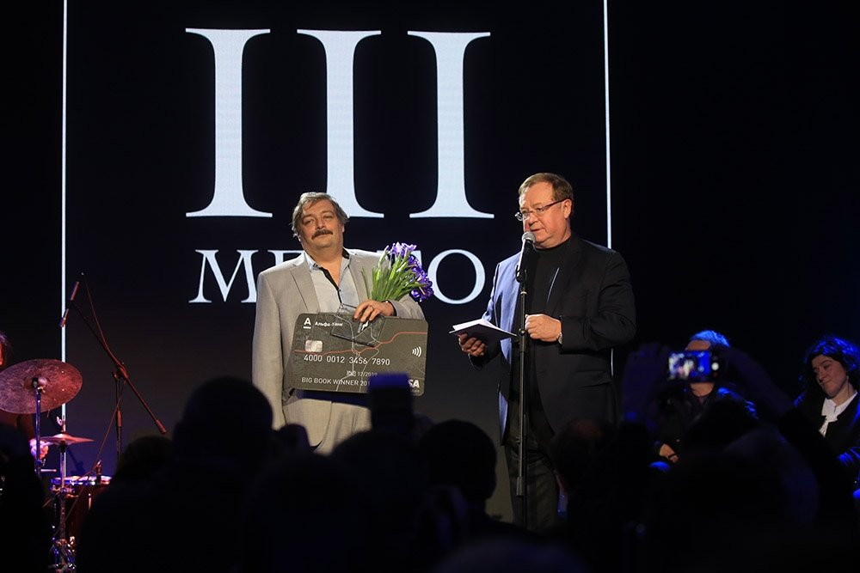

Третий приз получил Быков за книгу «Июнь».
Русский писатель, поэт и публицист, литературный критик, радио- и телеведущий, журналист, преподаватель литературы, кинокритик. Известный политический деятель, яркий представитель оппозиции, частый участник политических дебатов. Биограф Бориса Пастернака, Булата Окуджавы, Максима Горького и Владимира Маяковского.
Быков — единственный пока что трижды лауреат «Большой книги». В 2005 он стал самым первым обладателем первой премии за роман-биографию «Пастернак», а в 2011-м получил третью премию за роман «Остромов, или Ученик чародея».

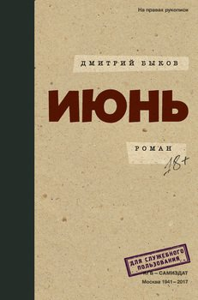
Быков, Дмитрий. Июнь / Дмитрий Быков. – Москва : АСТ, 2017.
Три разные истории объединены временем и местом. Конец тридцатых и середина 1941-го. Студенты ИФЛИ, возвращение из эмиграции, безумный филолог, который решил, что нашел способ влиять текстом на главные решения в стране. В воздухе разлито предчувствие войны, которую и боятся, и торопят герои романа. Им кажется, она разрубит все узлы

Лауреаты народного голосования «Большой книги», участие в котором приняли почти две тысячи человек, стали
Итоги читательского голосования:
первое место - Дмитрий Быков «Июнь»
второе место - Андрей Филимонов «Рецепты сотворения мира»
третье место – Олег Ермаков «Радуга и вереск»

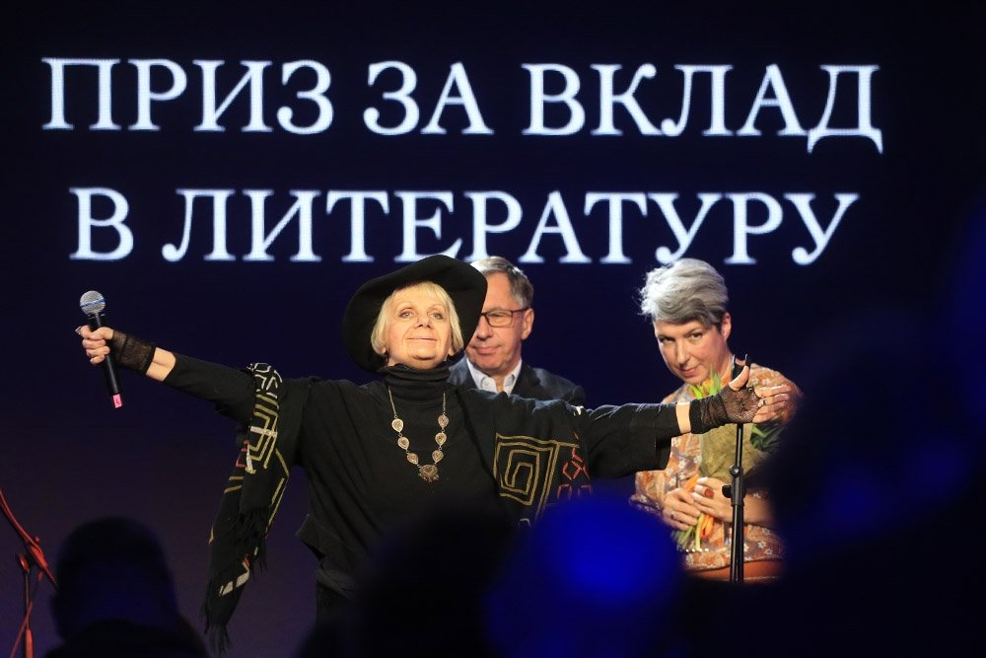
Специальный приз за вклад в литературу получила драматург и поэтесса Людмила Петрушевская

Национальная литературная премия «Большая книга» учреждена в 2005 году центром поддержки отечественной словесности.
Главный приз - 3 млн рублей, второй - 1,5 млн рублей, третий - 1 млн рублей. Наградной комплект состоит из памятного наградного знака и диплома. Среди лауреатов премии прошлых лет - писатели Леонид Юзефович, Евгений Водолазкин, Людмила Улицкая, Павел Басинский и другие.

